Confrérie de la Chaîne des Rôtisseurs
Bailliage du Grand-Duché de Luxembourg

Programme 2019

1/03 Assemblée Générale
Restaurant Le Jardin Gourmand à Hesperange

28/04 Déjeuner aux Asperges
Restaurant Weidendall à Kopstal

30/06 Déjeuner Solstice d’été
Restaurant Italia, Luxembourg-Gare

19/10 Déjeuner amical avec Bailliage Pfalz-Saar-Mosel
Restaurant Oro e Argento, Sofitel à Kirchberg

30/11 Dîner de Fin d’Année
Restaurant Roma à Luxembourg-Ville

Programme 2020
e.a.
26-28/06 Grand Chapitre International
du Cinquantenaire

Confrérie de la Chaîne des Rôtisseurs a.s.b.l.
14, op der Heed
L-1747 Luxembourg
http://luxembourg.chainedesrotisseurs.com

La Confrérie de la Chaîne des Rôtisseurs a.s.b.l.

Bailliage du Grand-Duché de Luxembourg

a le grand plaisir de vous inviter au

Dîner de Fin d’Année

chez notre confrère

Giuseppe Parrino

Maître-Rôtisseur

Ristorante Roma

L-1946 Luxembourg 5, rue Louvigny

Tél. 22 36 92 Fax 26 20 34 70 www.roma.lu

Samedi, le 30 novembre 2019 à 19.30 hrs

Tenue de ville & Ruban Sautoir de rigueur

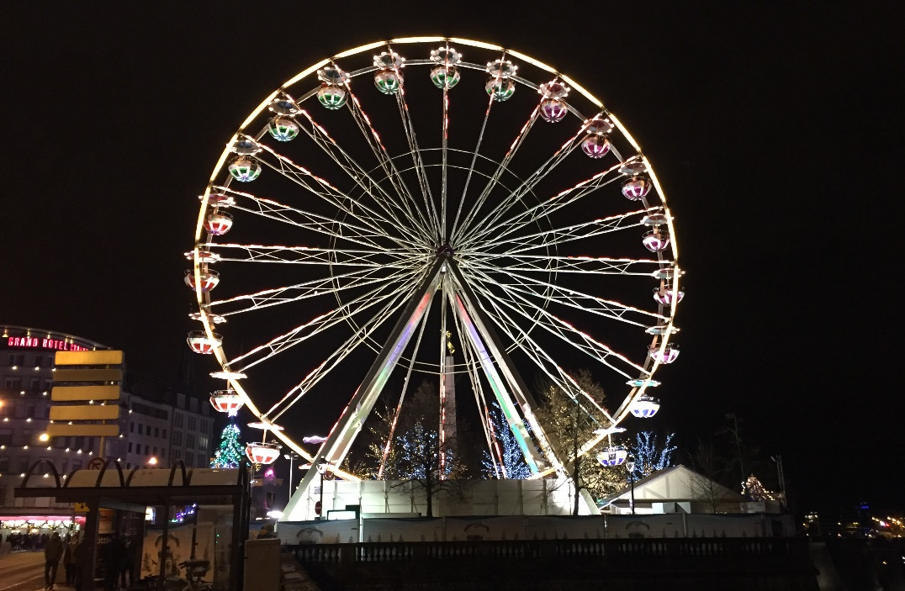

Les Vins :
Les vins servis pendant le déjeuner sortent des caves de nos membres.
Vins pendant le repas -> paiement individuel sur place

Francis Sandt Claude Linster

Bailli-Délégué, Argentier Conseiller gastronomique

DÎNER

APÉRO

Franciacorta - Amuse Bouche du Chef

MENU

Rémoulade de Chaire de Crabe et Dorade Rose Marinée

Mousseline d’Avocat et Tomate Séchée

******

« Tortelli » Farcis au Poisson

Jus de Cuisson au Safran

******
Sgroppino au Limoncello

******

Filet de Bœuf à la Rossini

Galette de Pommes de Terre

Fond Réduit au Montepulciano et Truffe Noire

******

Tiramisù Façon « Ristorante Roma »

******
Cafés et Truffes au Chocolat Maison

******

105.- € - eaux et café compris

Merci de bien vouloir nous renvoyer la fiche d’inscription par fax au

+352 26 74 75 61 ou par courrier postal ou par E-mail (courriel)

à l’adresse linsterc@pt.lu le 25 novembre 2019 au plus tard.
Paiement au CCPLULL IBAN LU20 1111 0281 5727 0000

de la Chaîne des Rôtisseurs vaut inscription.

